实验7
名称：事务与并发控制
姓名： 吕仔贤
学号： 2311320111
班级： 网安2301
日期： 2025/5/27
实验内容：
- 启动SQL SERVER服务
- 连接SQL SERVER Management Studio环境
- P310 12.8.2
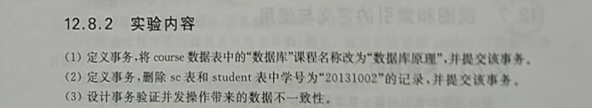
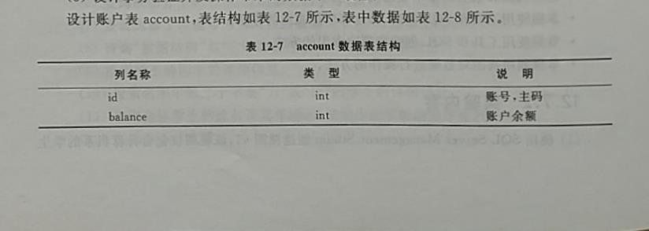
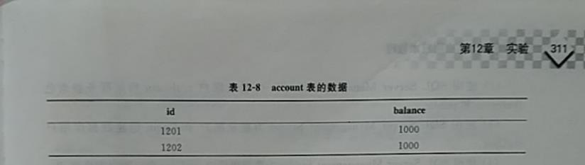
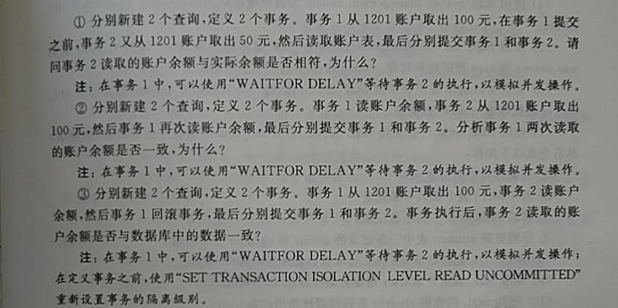
(3)
①
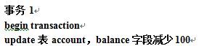
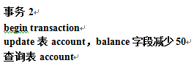
②

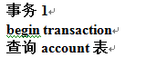
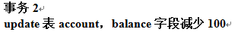
查询account表
③
事务1
begin transaction
update表account，balance字段减少100
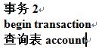

- 说明：
1）设置隔离级别：
set transaction isolation level read uncommitted; 允许脏读取，但不允许更新丢失
set transaction isolation level read committed; 允许不可重复读取，但不允许脏读取
set transaction isolation level Repeatable Read; 禁止不可重复读取和脏读取，但是有时可能出现幻影数据
2）waitfor delay ‘hh:mm:ss’：延迟time时间
waitfor time ‘hh:mm:ss’：延迟到time时间
实验步骤和结果：（截图和步骤）
- 定义事务,将 course 数据表中的“数据库”课程名称改为“数据库原理”,并提交该事务。
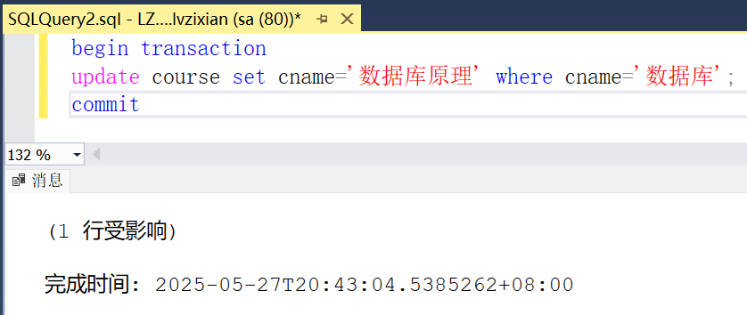
- 定义事务,删除 sc 表和 student 表中学号为“20131002”的记录,并提交该事务。
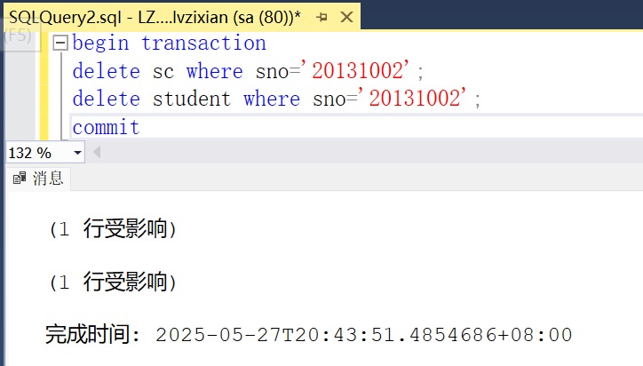
- 设计事务验证并发挥作带来的数据不一致性。
设计账户表 account
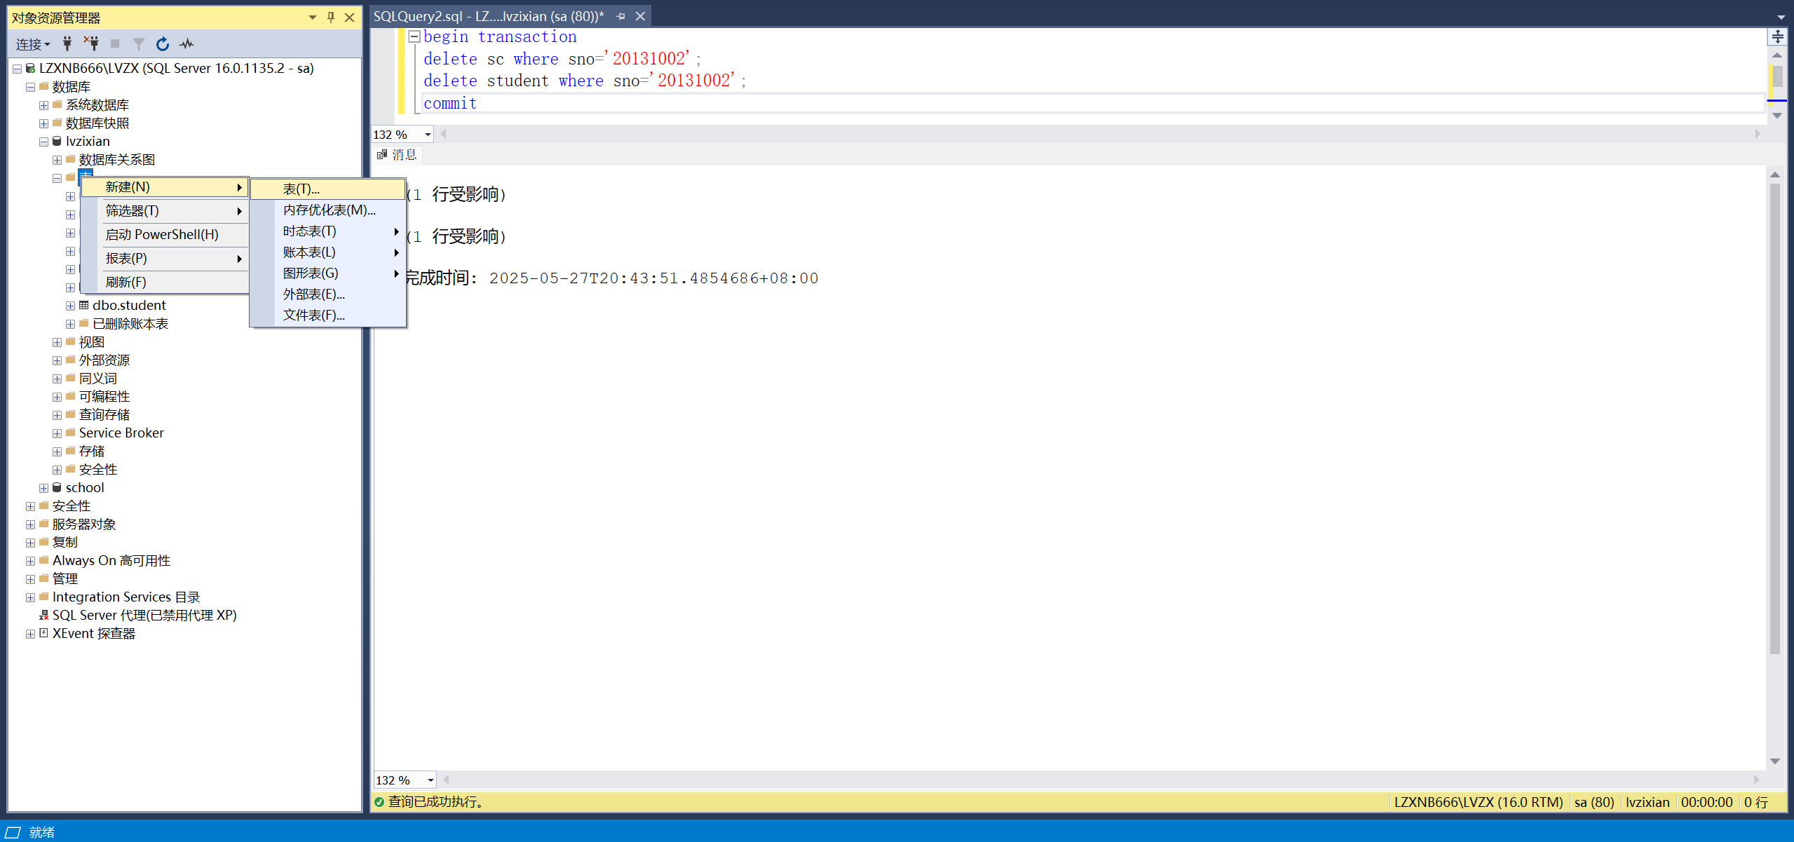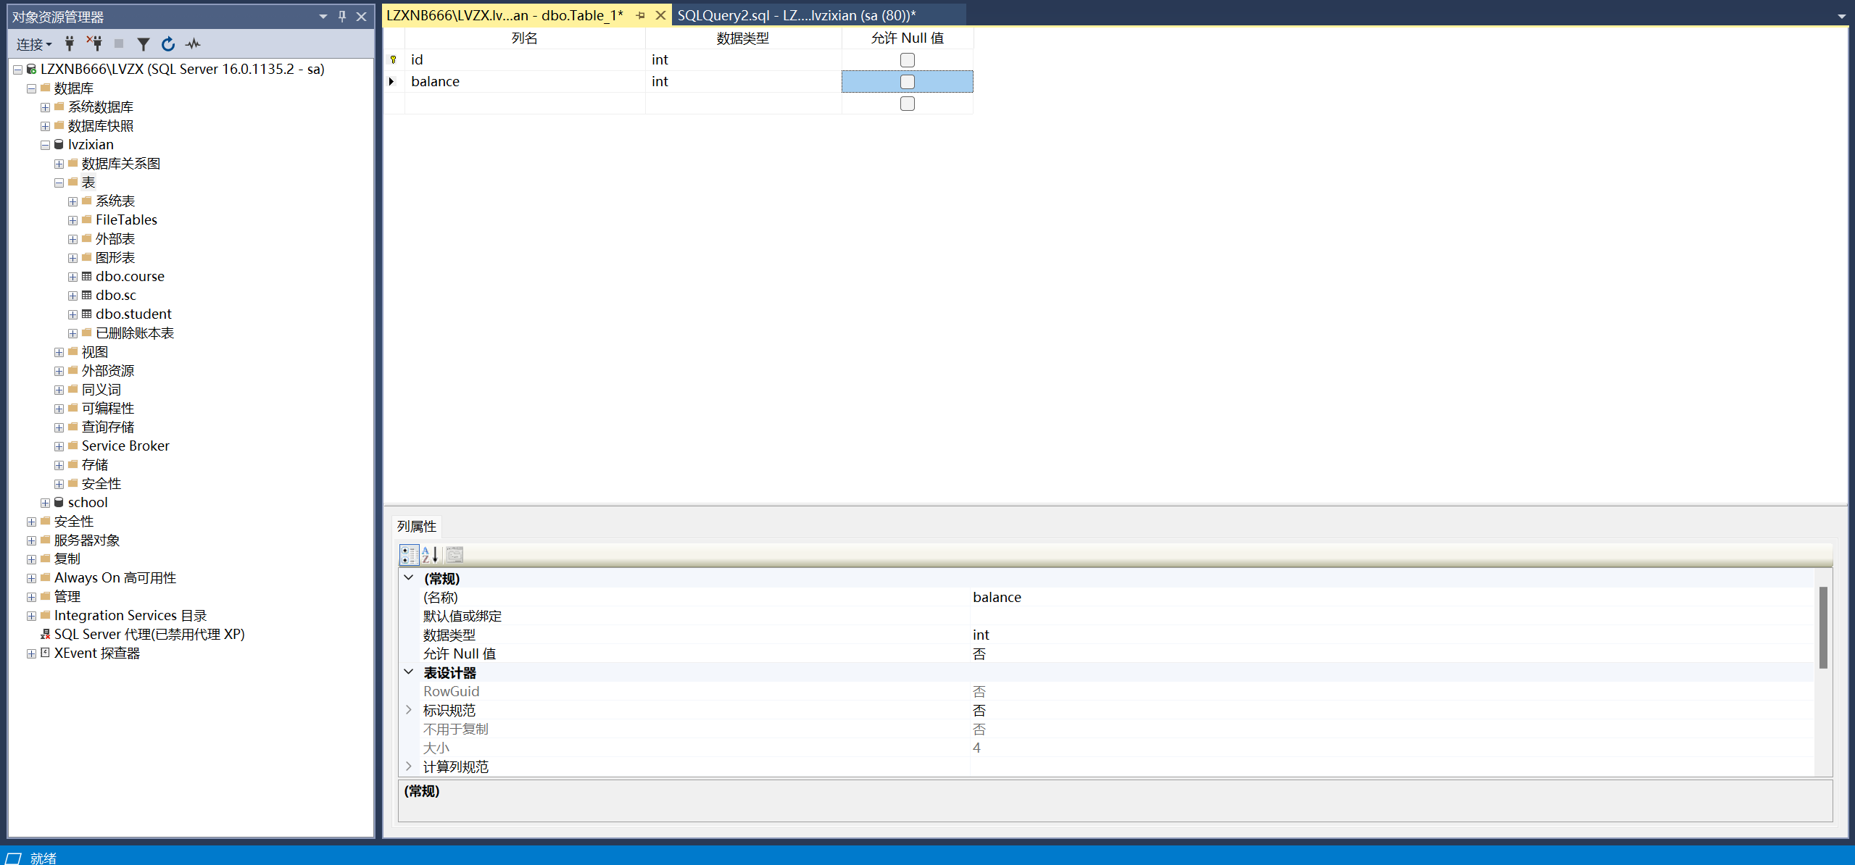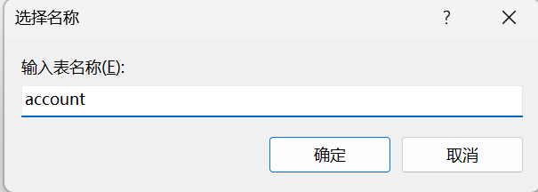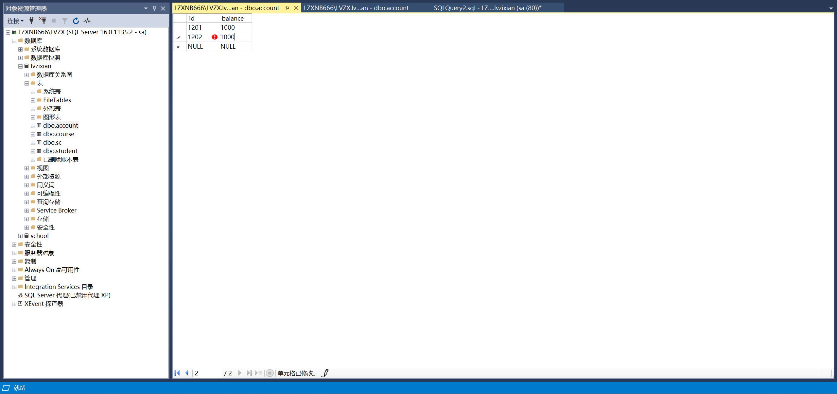
- 串行执行
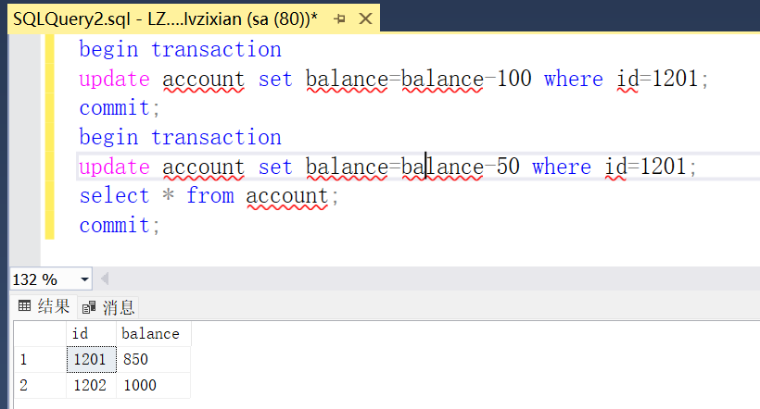
1201的实际余额应该为850。
模拟并发执行，首先恢复原始数据。
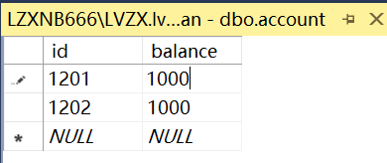
新建查询：定义事务1，修改account表，等待10秒，提交
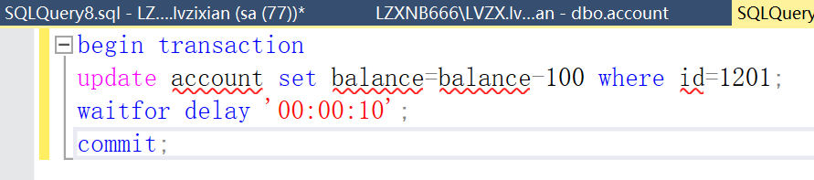
新建查询：定义事务2，修改account表，等待10秒，提交
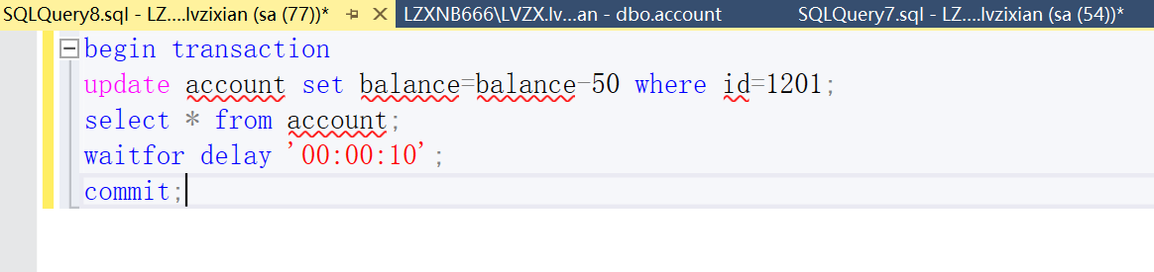
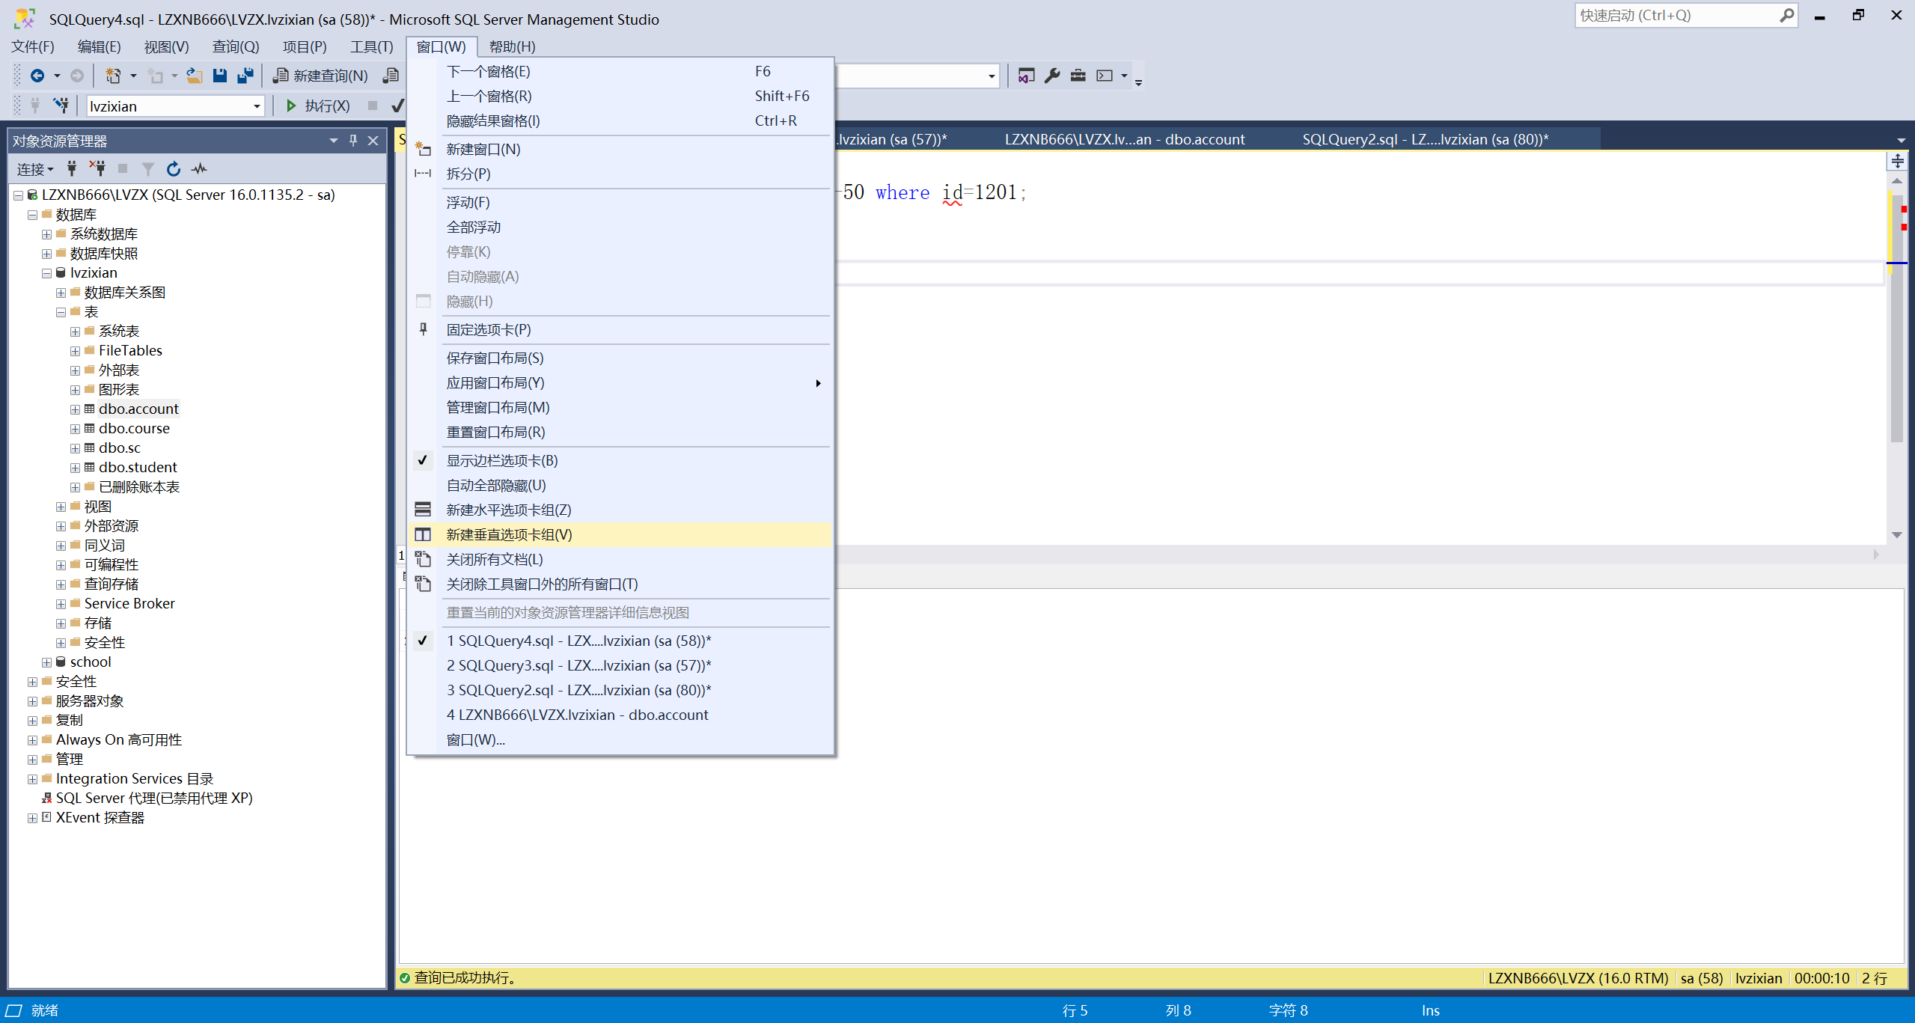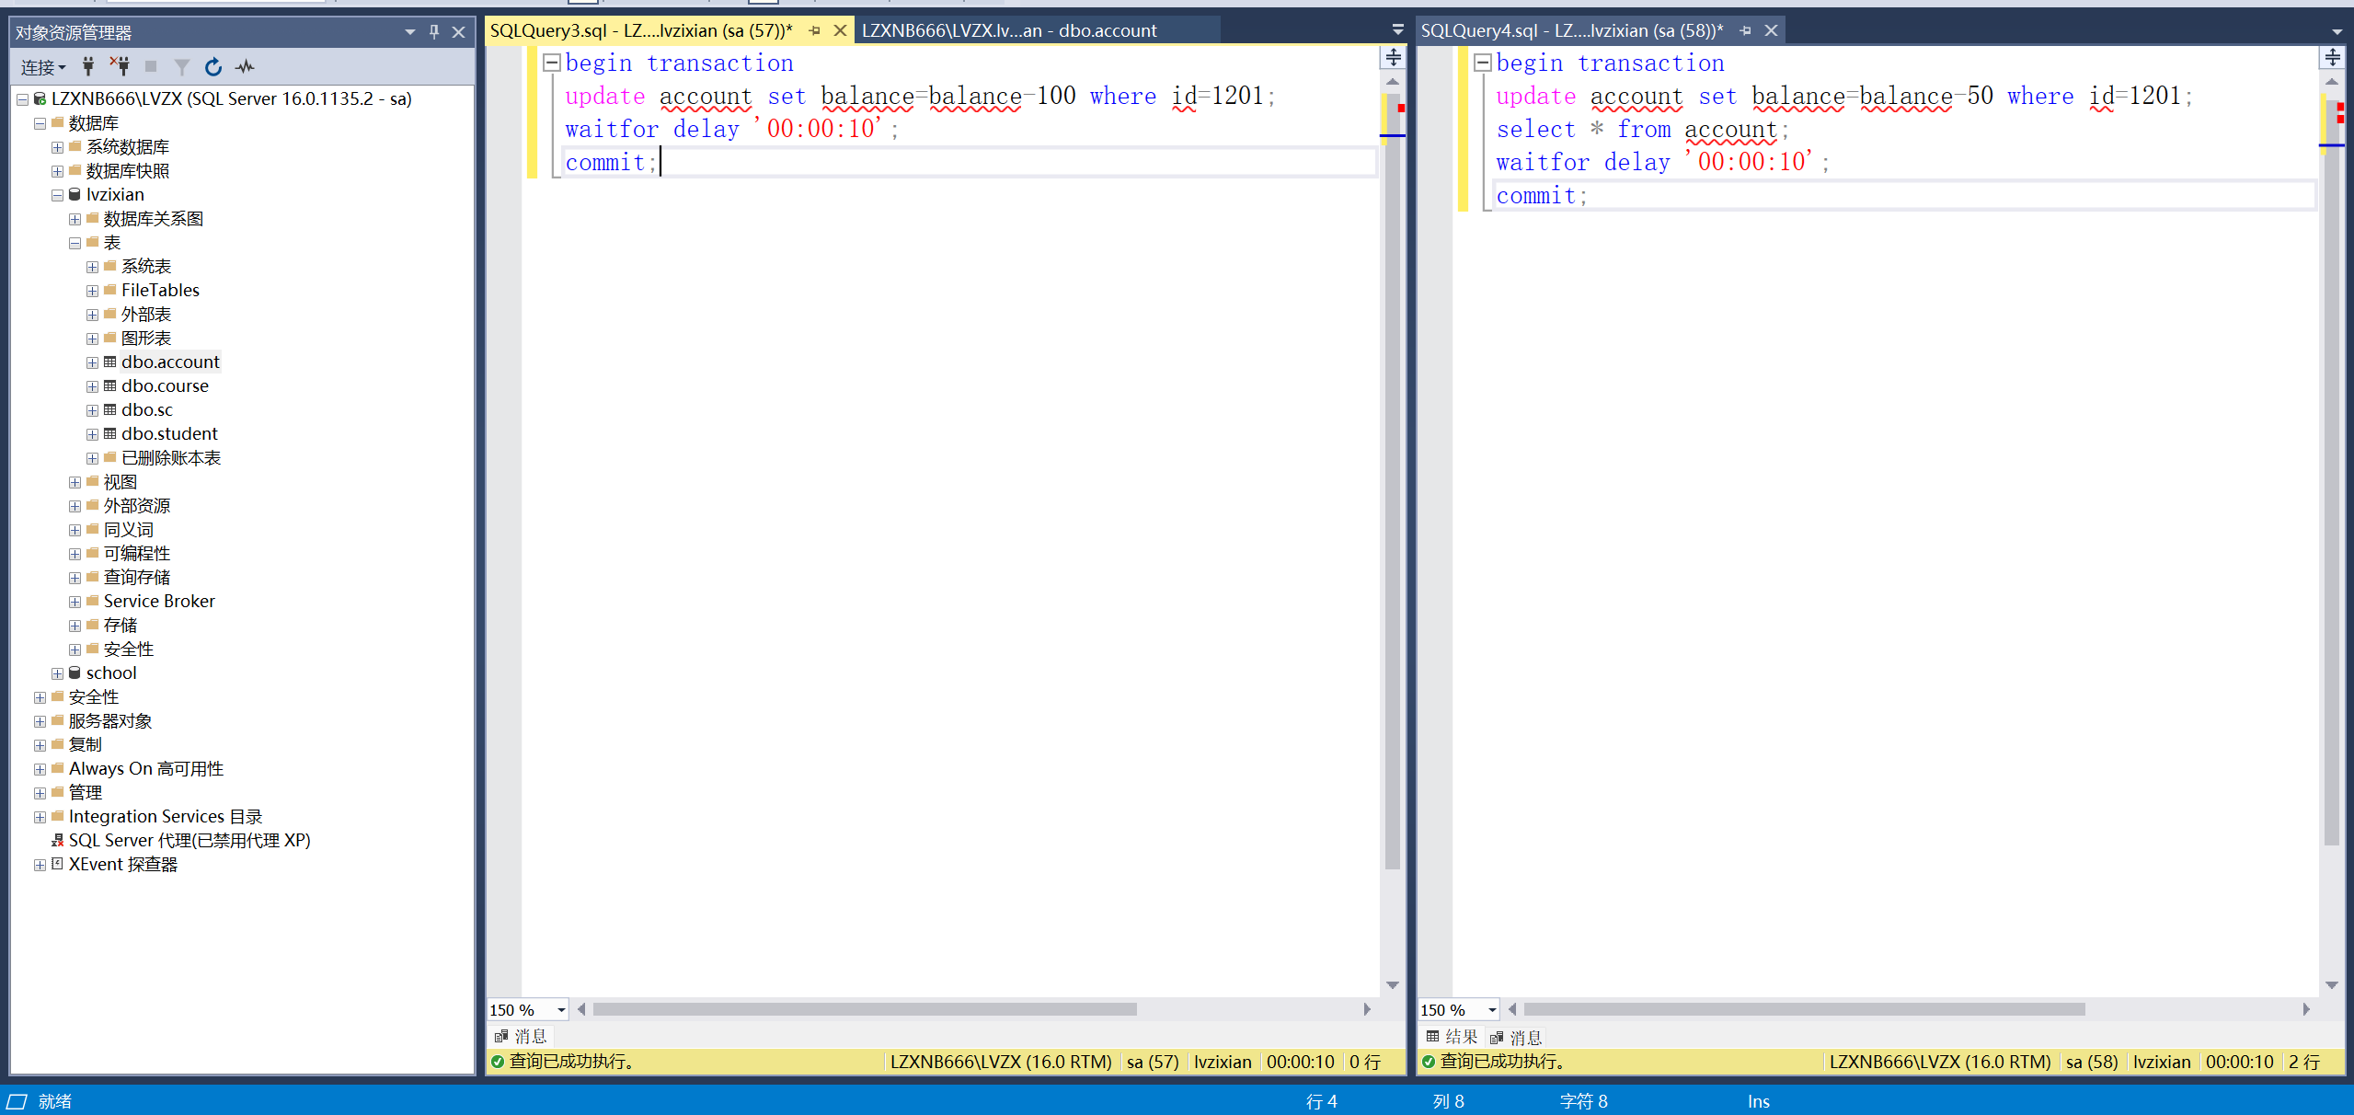
激活事务1窗口，执行，5秒后
激活事务2窗口，执行
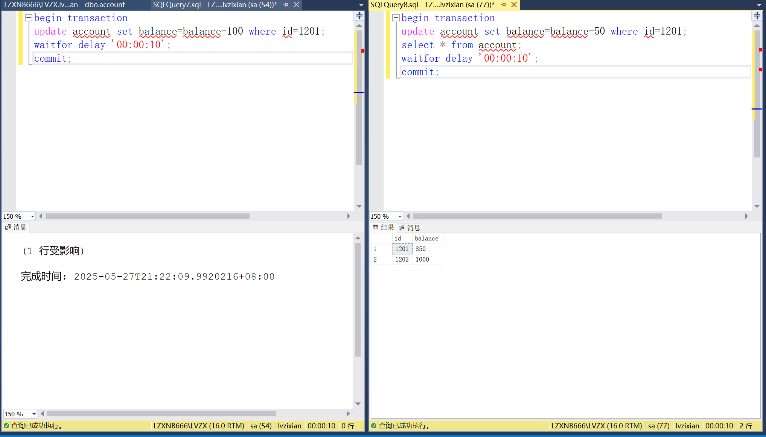
一致。因为SQL SERVER系统在事务处理中，一个事务正在写数据，自动加X锁，其他事物不能读写该数据。
②首先恢复原始数据
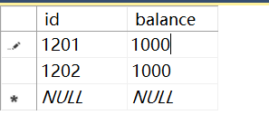
新建查询，定义事务1，查询account表，等待10秒，再次查询account表，提交
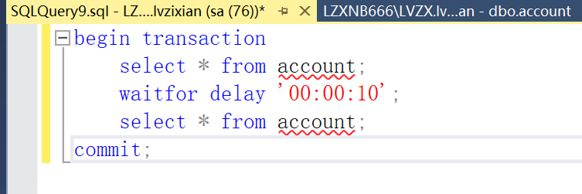
新建查询，定义事务2，修改account表的id=1201的balance字段，提交
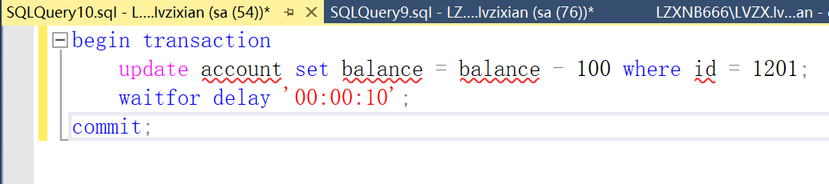
激活事务1窗口，执行，5秒后
激活事务2窗口，执行
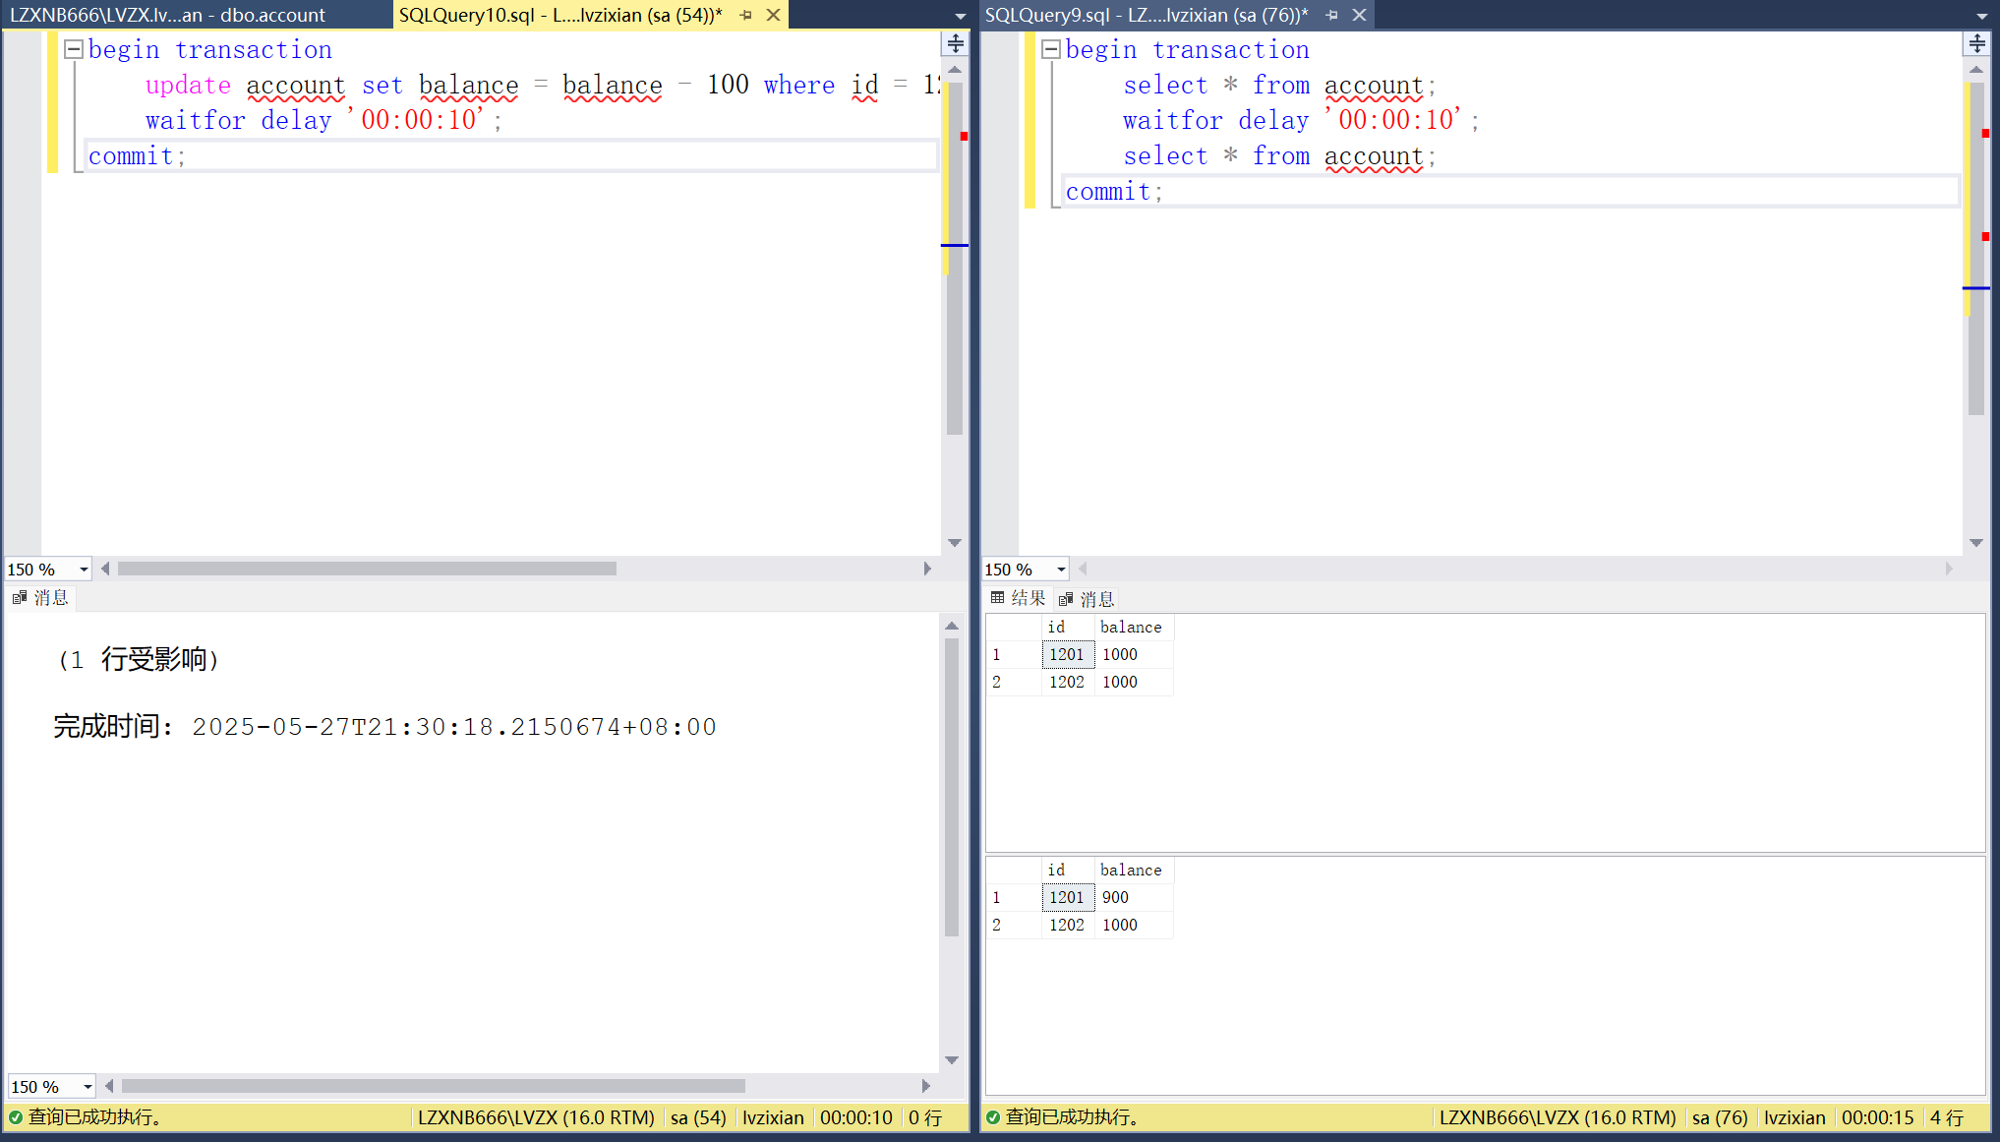
事务1两次读取的余额不一致，在第一次读取后，等待的时间里，事务2修改了account表，再次读取的是修改后的结果。但是在事务1中没有修改语句。说明发生不可重复读。
解决方法：
恢复原始数据
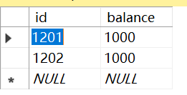
在事务1前面加上
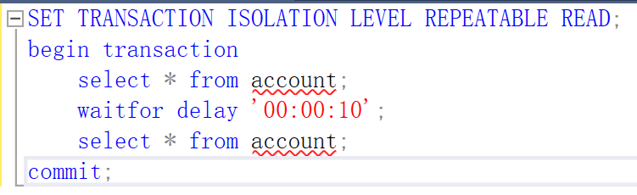
激活事务1窗口，执行，5秒后
激活事务2窗口，执行
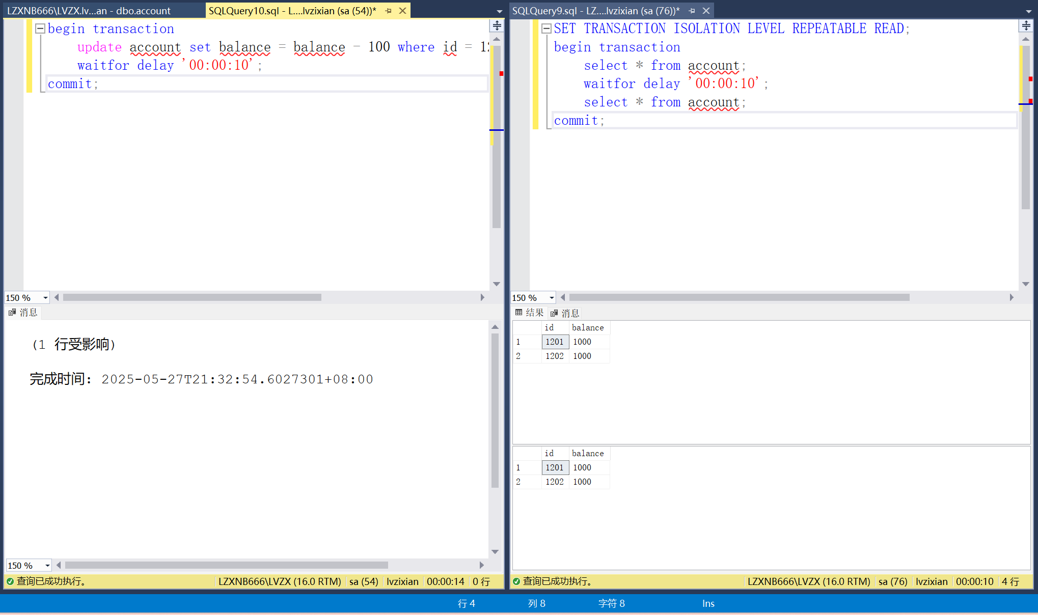
打开account表
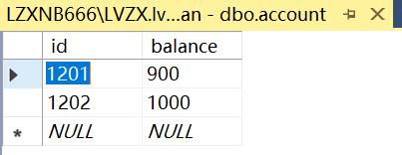
③恢复原始数据
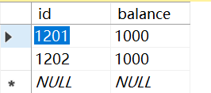
新建查询，定义事务1，修改account表将balance字段修改，等待10秒，rollback
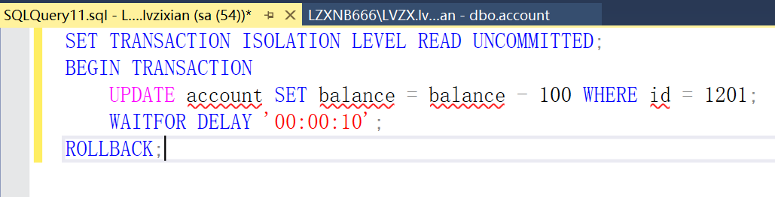
新建查询，定义事务2，查询account表，提交
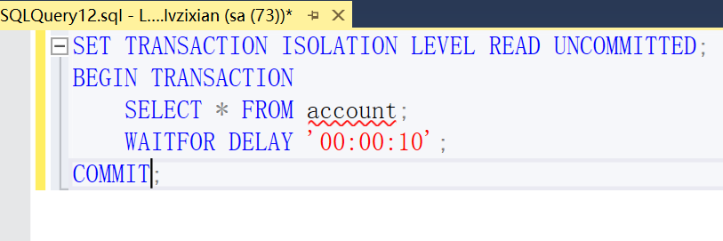
激活事务1窗口，执行，5秒后
激活事务2窗口，执行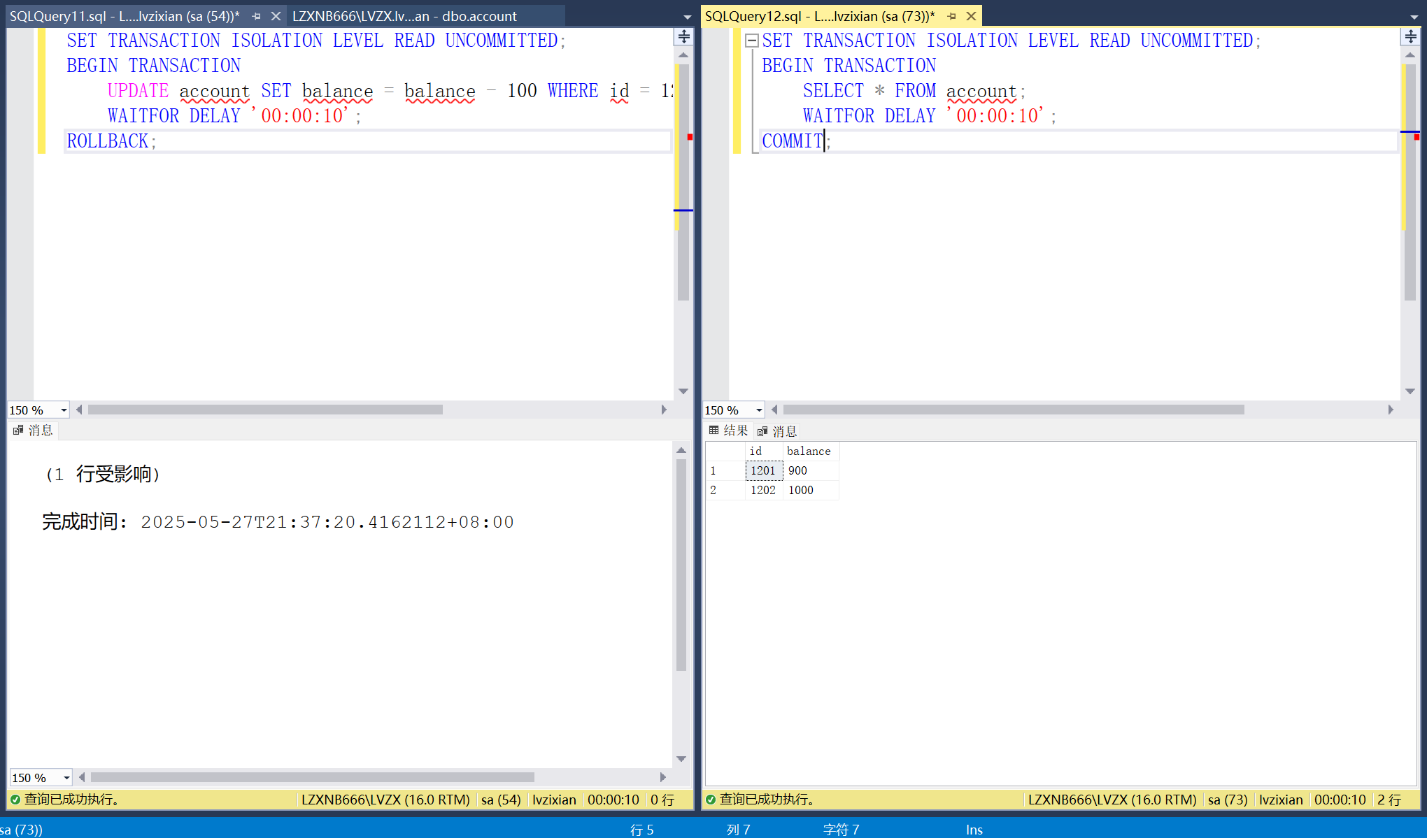
打开account表
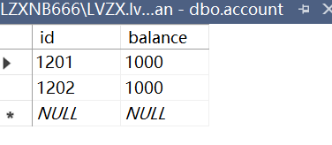
事务2读取的账户余额与数据库中的数据不一致。因为事务1修改数据后，事务2读取该数据，之后事务1又回滚（相当于取消修改），数据库中余额不变。而事务2已经读取完毕。所以事务2读出的是脏数据。
解决办法：
恢复原始数据
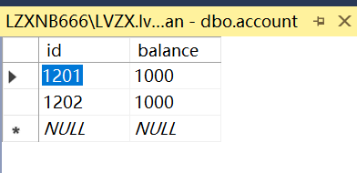
事务1：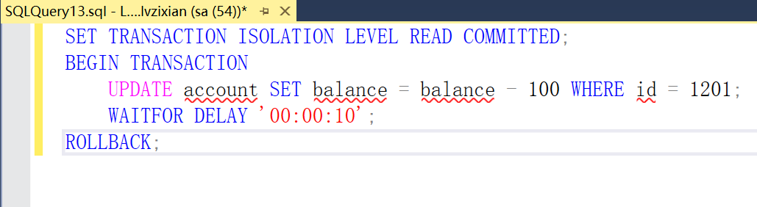
事务2：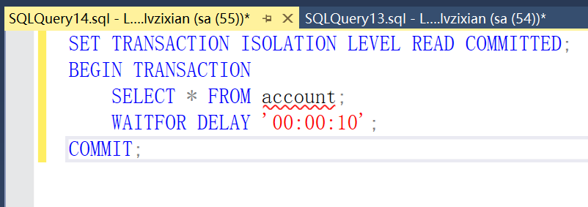
激活事务1窗口，执行，5秒后
激活事务2窗口，执行
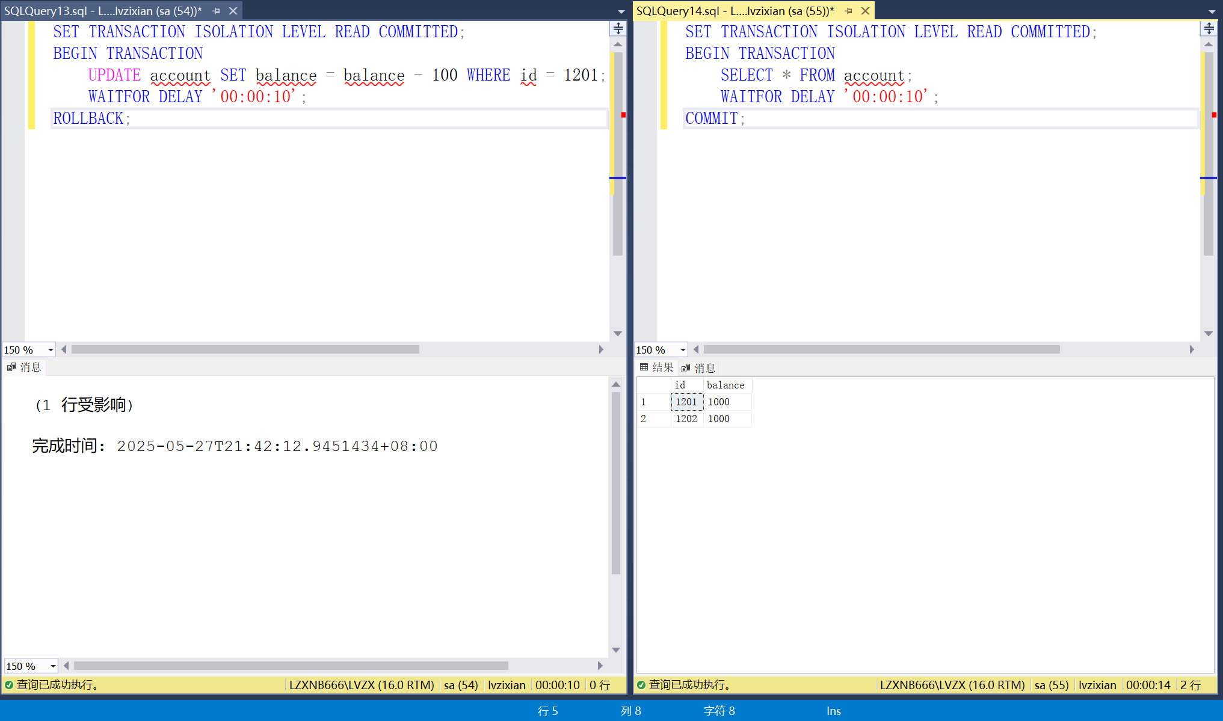
打开account表
